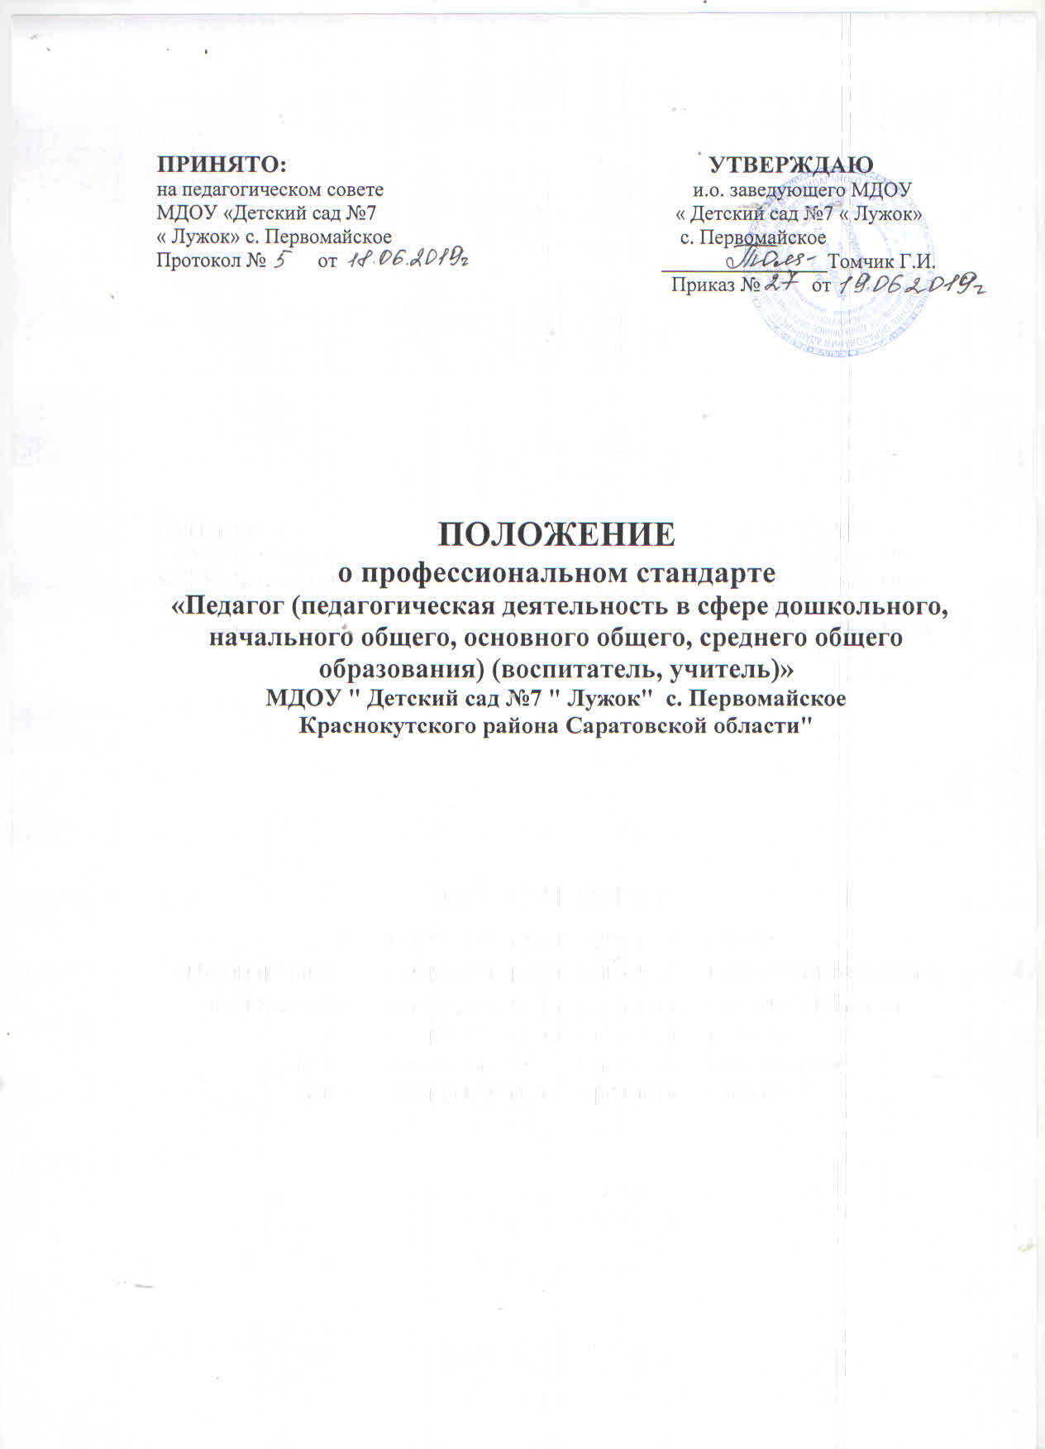

ПРИНЯТО: УТВЕРЖДАЮ
на педагогическом совете и.о. заведующего МДОУ
МДОУ «Детский сад №7 « Детский сад №7 « Лужок»
« Лужок» с. Первомайское с. Первомайское
Протокол № 5 от 18.06.2019 ________________Томчик Г.И.
Приказ № 27 от 19.06.2019

ПОЛОЖЕНИЕ
о профессиональном стандарте
«Педагог (педагогическая деятельность в сфере дошкольного, начального общего, основного общего, среднего общего образования) (воспитатель, учитель)»
МДОУ " Детский сад №7 " Лужок" с. Первомайское
Краснокутского района Саратовской области"

1. Общие положения
1.1. Профессиональные стандарты разработаны в соответствии с п. 1 Указа Президента РФ от 7.05.2012г. №597 «О мероприятиях по реализации государственной социальной политики», Приказом Минтруда России от 18.10.2013 № 544н «Об утверждении профессионального стандарта «Педагог (педагогическая деятельность в сфере дошкольного, начального общего, основного общего, среднего общегообразования) (воспитатель,учитель)» (Зарегистрировано в Минюсте России 06.12.2013г. N30550).
1.2. Профессиональный стандарт (далее – Профстандарт) – это характеристика квалификации, необходимой работнику для осуществления определенного вида профессиональной деятельности. Квалификация работника – это уровень знаний, умений, профессиональных навыков и опыта работы работника.
1.3. Профессиональные стандарты в дошкольном образовании применяются работодателями — при формировании кадровой политики и в управлении персоналом, при организации обучения и аттестации работников, заключении трудовых договоров, разработке должностных инструкций, тарификации работ, присвоении тарифных разрядов работникам и установлении систем оплаты труда с учетом особенностей организации производства, труда и управления.
1.4 Правовой основой для создания Положения о профессиональном стандарте педагогического работника муниципального дошкольного образовательного учреждения
детский сад № 1 «Аленушка» (далее – Положение, организации деятельности в соответствии с требованиями Профстандарта являются:
- Федеральный закон от 29.12.2012 г. № 273-ФЗ «Об образовании в РФ»;
- «Федеральный государственный образовательный стандарт дошкольного образования» (утвержден приказом Минобрнауки РФ № 1155 от 17.10.2013 г., зарегистрирован в Минюсте РФ 14.11. 2013 г., N 30384);
- Приказ Минтруда и соцзащиты РФ от 18.10.2013 г. N 544н «Об утверждении профессионального стандарта «Педагог (педагогическая деятельность в сфере дошкольного, начального общего, основного общего, среднего общего образования) (воспитатель, учитель)»;
- Единый квалификационный справочник должностей руководителей, специалистов и служащих, раздел «Квалификационные характеристики должностей работников образования» (утвержден приказом Министерства здравоохранения и соцразвития РФ от 26.08.2010 г. N 761н, зарегистрирован Министерством юстиции РФ 06.10.2010 г., N 18638, с изменениями, внесенными приказом Министерства здравоохранения и соцразвития РФ от 31 мая 2011 г. N 448н (зарегистрирован Минюстиции РФ 01.07.2011 г., регистрационный N 21240);
- Нормативные документы.
1.5. Цель Профстандарта
Определение необходимой квалификации педагогических работников, соответствующей квалификационным характеристикам, установленным в Едином квалификационном справочнике должностей руководителей, специалистов и служащих (раздел «Квалификационные характеристики должностей работников образования»); необходимую квалификацию педагога.
1.6. Задачи
• обеспечить подготовку педагога для получения высоких результатов его труда;
• обеспечить осведомленность педагога о предъявляемых к нему требованиях;
• содействовать вовлечению педагога в решение задач повышения качества образования.
1.7. Основная обобщенная трудовая функция определяет педагогическуюдеятельность по проектированию и реализации образовательного процесса в образовательных организациях дошкольного образования.
2. Структура и содержание Профстандарта
2.1. Профстандарт педагога разработан на основе «Макета профессионального стандарта».
2.2. Профстандарт педагога содержит описание трудовых функций педагогических работников в дошкольной организации:
I. Общие сведения.
II. Описание трудовых функций, входящих в профессиональный стандарт (функциональная карта вида профессиональной деятельности).
III. Характеристика обобщенных трудовых функций.
IV. Сведения об организациях – разработчиках Профстандарта.
Описание обобщенных трудовых функций включает наименование функции, уровень квалификации, возможные наименования должностей, требования к образованию, обучению и опыту практической работы, а также особые условия допуска к работе. Обобщенные трудовые функции подразделяются на отдельные трудовые функции. Характеристики конкретных трудовых функций содержат описание трудовых действий, необходимых умений и знаний педагога с целью планирования и анализа учебных занятий, умения организовывать экскурсии, развлечения, умения общаться с детьми, признавать и защищать их достоинство и т. д.
2.3. Содержание Профстандарта педагога отражает:
- обучение;
- воспитательную работу;
- развитие (личностные качества и профессиональные компетенции, необходимые педагогу для осуществления развивающей деятельности);
- профессиональные компетенции педагога дошкольного образования, отражающие специфику работы на дошкольном уровне образования.
2.4. Педагогический работник должен иметь высшее профессиональноеобразование или среднее профессиональное образование по направлениям подготовки «Образование и педагогика» без предъявления требований к стажу работы, либо высшее профессиональное образование или среднее профессиональное образование и дополнительное профессиональноеобразование по направлению подготовки «Образование и педагогика» без предъявления требований к стажу работы.
3. Основные требования Профстандарта по должностям
3.1. Требования к образованию и обучению (воспитатель): высшее профессиональное образование или среднее профессиональное образование по направлениям подготовки «Образование и педагогика» или в области, соответствующей преподаваемому предмету (с последующей профессиональной переподготовкой по профилю педагогической деятельности, либо высшее профессиональное образование или среднее профессиональное образование и дополнительное профессиональноеобразование по направлениям деятельности ДОУ.
3.2. Требования к опыту практической работы не предъявляются.
3.3. Согласно требованиям Профстандарта к педагогической деятельности не допускаются:
- лица, лишенные права заниматься педагогической деятельностью в соответствии с вступившим в законную силу приговором суда;
- лица, имеющие или имевшие судимость за преступления, состав и виды которых установлены законодательством Российской Федерации;
- лица, признанные недееспособными в установленном федеральным законом порядке;
- лица, имеющие заболевания, предусмотренные установленным перечнем.
4. Заключительные положения
4.1. Порядок разработки, утверждения и применения Профстандартов устанавливается Правительством РФ.
4.2. Настоящий Профстандарт педагога обязателен к применению образовательными организациями, организациями, осуществляющими образовательную деятельность, по оказанию образовательных услуг по основным общеобразовательным программам в области дошкольного и начального общего образования, основного общего и среднего общего образования; применяется работодателями при формировании кадровой политики и в управлении персоналом, при организации обучения и аттестации работников, разработкедолжностных инструкций и установлении систем оплаты труда с учетом особенностей ДОУ

